**ฟังก์ชันต่างๆของโปรแกรมระบบเทรดอัตโนมัติ**

ในส่วนของภาคผนวกนี้จะทำการอธิบายส่วนต่างๆของหน้าต่างฟังชั้นการทำงานของ โปรแกรมระบบเทรดอัตโนมัติซึ่งจะแบ่งออกเป็น 2 ส่วนคือ 1.คอมเมนต์ของหน้าต่างกราฟเทรดและในส่วนของ 2.ข้อมูลพารามิเตอร์

**ค.1 คำอธิบายของคอมเมนต์หน้าต่างกราฟ**

เมื่อทำการติดตั้งโปรแกรมระบบเทรดแล้วหน้าต่างนี้จะปรากฏอยู่ทางซ้ายบนของกราฟคู่สกุลเงินที่เลือก

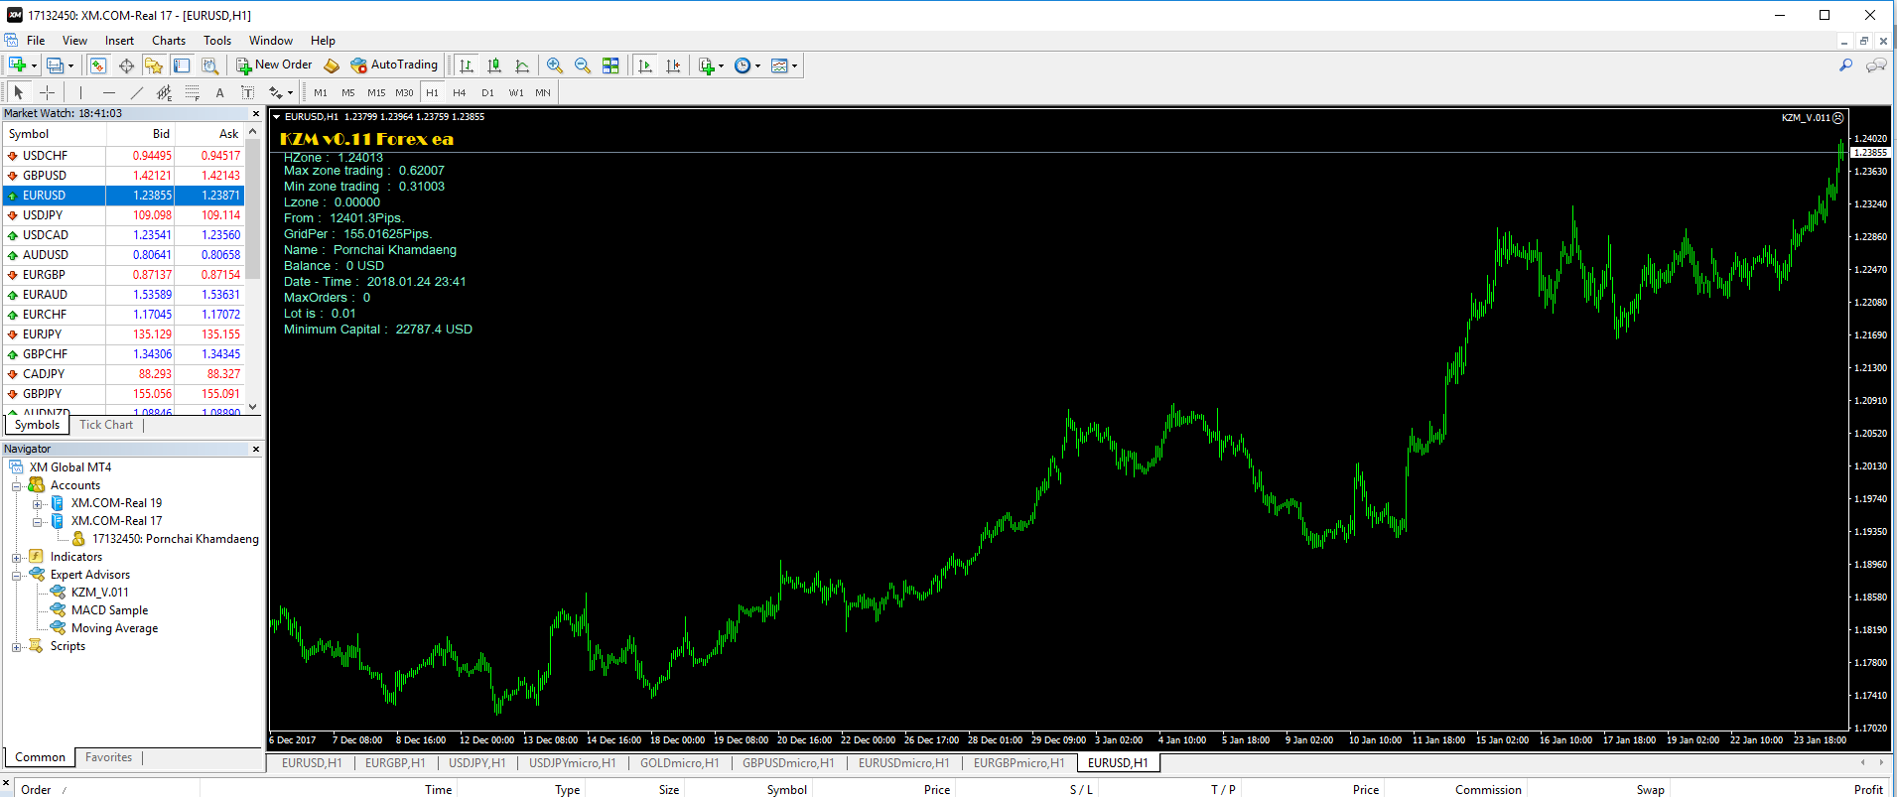

**รูปที่ ค.1** ข้อมูลต่างๆจะปรากฏอยู่ทางซ้ายบนของกราฟ

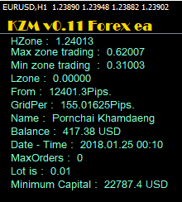

**รูปที่ ค.2** หน้าต่างแสดงข้อมูลของระบบเทรด

**ตาราง ค.1** อธิบายส่วนต่างๆของหน้าต่างระบบเทรด KZM จากรูป ค.2

|  |  |
| --- | --- |
| หัวข้อ | คำอธิบาย |
| HZone | คือราคาของโซนสูงสุดที่ 100% |
| Max zone trading | คือราคาของโซนสูงสุดที่สำหรับการเข้า Order 50% |
| Min zone trading | คือราคาของโซนต่ำสุดที่สำหรับการเข้า Order 25% |
| Lzone | คือราคาของโซนสูงสุดที่ 0% |
| From | คือระยะ pip ทั้งหมดที่เกิดจาก zone 100 % - zone 0% |
| GridPer | ระยะของ Grid ที่ห่างกัน เกิดจาก ระยะ pip ทั้งหมดที่เกิดจาก zone 100 % - zone 0%  นำทั้งหมดหาร MaxOrders ตรง input |
| Name | ชื่อบัญชี ผู้เทรด |
| Balance | ยอดเงินในบัญชีผู้เทรดปัจจุบัน |
| Date-Time | ปี เดือน วัน เวลา |
| MaxOrders | จำนวน Order ที่มีการซื้อขายในปัจจุบัน |
| Lot is | ขนาด Lot ตรง input |
| Minimum capital | เงินทุนขั้นต่ำที่ต้องใช้ที่ระบบแนะนำ |

**ค.2 คำอธิบายของหน้าต่างข้อมูลพารามิเตอร์**

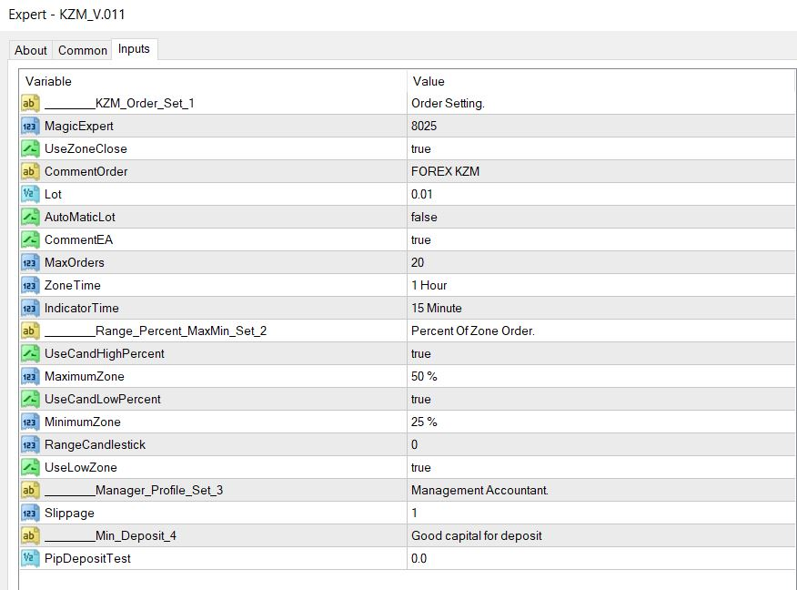

**รูปที่ ค.3** หน้าต่างแสดงข้อมูลของหน้าต่างฟังก์ชันอินพุต

**ตาราง ค.2** อธิบายส่วนต่างๆของหน้าต่างฟังก์ชันอินพุต จากรูป ค.2

|  |  |
| --- | --- |
| หัวข้อ | คำอธิบาย |
| MagicExpert | หมายเลขคำสั่งซื้อของโปรแกรม |
| UseZoneClose | เงื่อนไขเพื่อเลือกใช้โซนในการปิดคำสั่งซื้อของโปรแกรม |
| CommentOrder | ข้อคิดเห็นของคำสั่งซื้อของโปรแกรม |
| Lot | จำนวนขนาดสัญญาของคำสั่งซื้อของโปรแกรม |
| AutoMaticLot | เงื่อนไขเพื่อเลือกใช้การคำนวณจำนวนขนาดสัญญาของคำสั่งซื้อของโปรแกรม |
| CommentEA | ข้อคิดเห็นที่แสดงของโปรแกรม |
| MaxOrders | คำสั่งซื้อสูงสุดของโปรแกรม |
| ZoneTime | กรอบเวลาที่ใช้อ้างอิงของการกางโซนของโปรแกรม |
| IndicatorTime | กรอบเวลาที่ใช้อ้างอิงของตัวชี้วัดซีซีไอของโปรแกรม |
| UseCandHighPercent | เงื่อนไขเพื่อเลือกใช้โซนสูงสุดของโปรแกรม |
| MaximumZone | โซนสูงสุดของโปรแกรม |
| UseCandLowPercent | เงื่อนไขเพื่อเลือกใช้โซนต่ำสุดของโปรแกรม |
| MinimumZone | โซนต่ำสุดของโปรแกรม |
| RangeCandlestick | ระยะของแท่งเทียน |
| UseLowZone | เงื่อนไขเพื่อเลือกใช้โซนต่ำสุดช่วยพิจารณาการเปิดคำสั่งซื้อของโปรแกรม |
| Slippage | การเลื่อนหลุดของราคาสูงสุดในตลาด |
| PipDepositTest | จำนวนของปี๊ปที่ถูกกำหนดสำหรับคำนวณค่าทุนต่ำสุดที่ต้องฝากเข้าไปในระบบ |